Tomcat服务器的安装
- 首先确保自己开发的计算机上已经安装了JRE，这里统一安装JRE1.7。因为Tomcat服务器是java语言开发的，服务器要想运行必须有java的运行环境。
- 将tools/tomcat7/apache-tomcat-7.0.57.zip压缩包直接解压缩到C:\目录下。这里我们使用的是免安装绿色版tomat服务器。
- 解压之后apache-tomcat-7.0.57修改为tomcat7

Tomcat服务器的配置
- 由于Tomcat服务器底层是java语言实现的，所以需要java的运行环境，也就是需要JVM，我们在这里只需要配置一个环境变量即可，这个环境变量供Tomcat服务器找到java的运行环境，如下所示：
JAVA_HOME=C:\java\jdk6 （这个环境变量是必须要配置的）
- 打开CATALINA_HOME（C:\tomcat7）下的bin文件夹，找到startup.bat批处理文件双击启动Tomcat服务器。如果出现下图则表示服务器启动成功。下面窗口开启表示tomat服务器启动，JVM处于运行状态，可以理解为main方法在运行。点击该窗口右上角的关闭按钮退出JVM，JVM退出之后tomat服务器也就退出了，因为tomcat服务器是java实现的。（尽量不要采用这种方式关闭服务器，有的时候会出问题。）
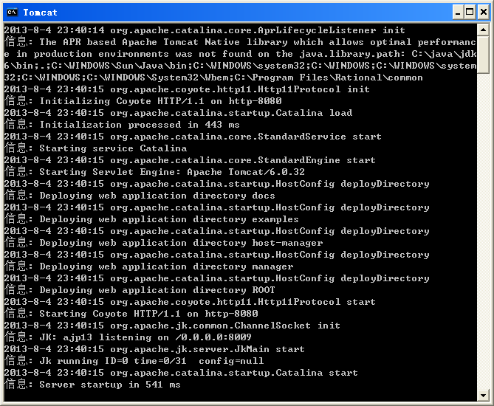

- 打开CATALINA_HOME（C:\tomcat7）下的bin文件夹，找到shutdown.bat批处理文件双击关闭Tomcat服务器。（这是一种正规的关闭方式，不会出现服务器没有关闭的现象。）
- 为了方便我们启动和关闭服务器推荐把启动和关闭服务器的命令配置到环境变量PATH中。这样我们就可以随时随地使用命令开启和关闭服务器了。如下所示：
PATH= C:\tomcat7\bin （在原先的PATH后面添加即可，不是必须配置的）
CATALINA_HOME= C:\tomcat7 （不是必须的）
由于在执行关闭Tomcat服务器命令的时候shutdown.bat和windows操作系统关闭计算机的命令冲突了，推荐将tomcat服务器的shutdown.bat修改名为stop.bat

